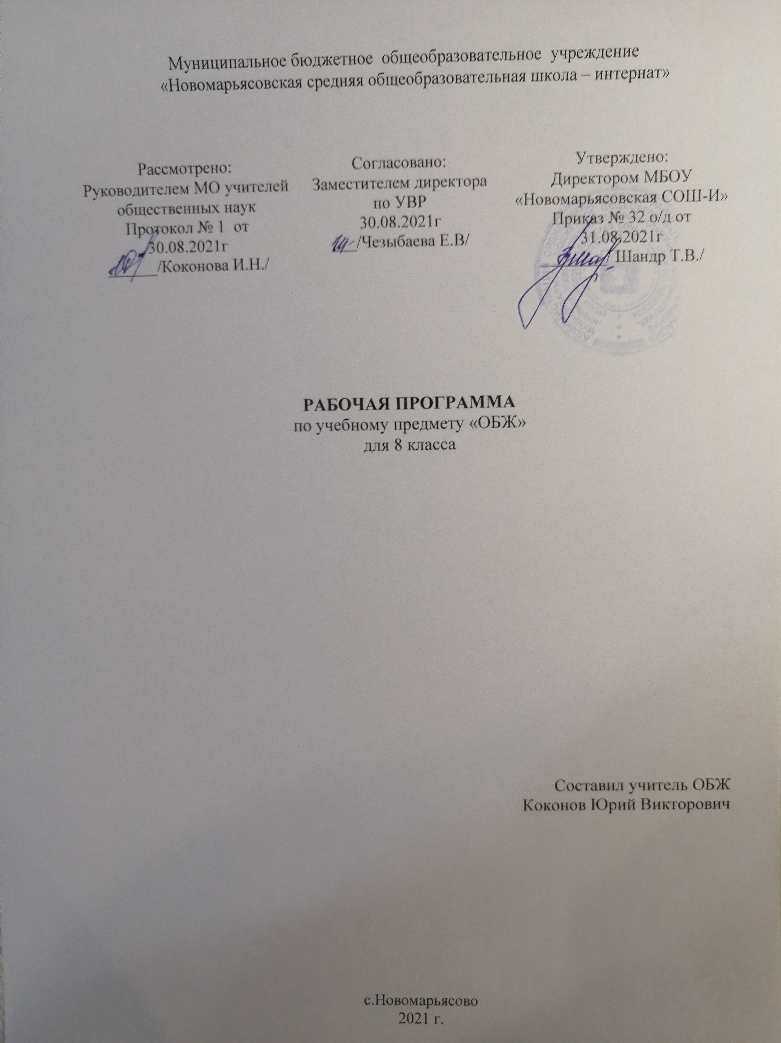

- Пояснительная записка.
Рабочая программа разработана на основании:
- федерального государственного образовательного стандарта основного общего образования второго поколения;
- ООП МБОУ «Новомарьясовская СОШ-И»;
- федерального перечня учебников, рекомендованных Министерством образования РФ к использованию в образовательном процессе в общеобразовательных учреждениях на 2021-2022 учебный год.
Курс "Основы безопасности жизнедеятельности" представляет собой междисциплинарную область научных знаний, охватывающую теорию и практику защиты человека от опасных и вредных факторов (опасностей) среды обитания во всех сферах человеческой деятельности.
Культура безопасности жизнедеятельности необходимо формировать с раннего детства и совершенствовать на протяжении всей жизни.
Изучение основ безопасности жизнедеятельности - это не только получение знаний о безопасном поведении человека в опасных и чрезвычайных ситуациях природного, техногенного и социального характера, но и развитие духовных и физических качеств личности, обеспечивающих безопасное поведение человека в условиях опасных и чрезвычайных ситуаций природного, техногенного и социального характера в современных условиях жизнедеятельности; потребности ведения здорового образа жизни; необходимых моральных, физических и психологических качеств для выполнения конституционного долга и обязанности гражданина России по защите Отечества.
Изучение основ безопасности жизнедеятельности способствует воспитанию у учащихся ответственности за личную безопасность, безопасность общества и государства; ответственного отношения к личному здоровью, как индивидуальной и общественной ценности; ответственного отношения к сохранению окружающей среды, а также способствует формированию умений оценивать ситуации, опасные для жизни и здоровья, безопасного поведения в опасных и чрезвычайных ситуациях, использование средств индивидуальной и коллективной защиты, оказание первой медицинской помощи при неотложных ситуациях.
Развитие общества и технический прогресс требуют более высокого уровня общей культуры всего населения в области безопасности жизнедеятельности, повышенной ответственности каждого человека за свои поступки и поведение. Культура безопасности жизнедеятельности – это способ организации деятельности человека, представленный в системе социальных норм, убеждений, ценностей, обеспечивающих сохранение его жизни, здоровья и целостности окружающего мира. Предмет ОБЖ через собственную систему образовательных модулей реализует подготовку учащихся к безопасной жизнедеятельности в реальной окружающей среде - природной, техногенной и социальной.
Цели и задачи программы обучения:
Задачи:
1.Формирование у учащихся научных представлений о принципах и путях снижения фактора риска в деятельности человека и общества;
2. Выработка умений предвидеть опасные и чрезвычайные ситуации природного, техногенного и социального характера и адекватно противодействовать им;
3. Формирование у учащихся модели безопасного поведения в условиях повседневной жизни и в различных опасных и чрезвычайных ситуациях, а также развитие способностей оценивать опасные ситуации, принимать решения и действовать безопасно с учетом своих возможностей.
Цели:
1. Освоение знаний о безопасном поведении человека в опасных и чрезвычайных ситуациях (ЧС) природного, техногенного и социального характера; их влиянии на безопасность личности, общества и государства; о здоровье человека и здоровом образе жизни (ЗОЖ), об оказании первой медицинской помощи при неотложных состояниях.
2. Развитие личных, духовных и физических качеств, обеспечивающих безопасное поведение в различных опасных и чрезвычайных ситуациях. Воспитание ценностного отношения к человеческой жизни, личному и общественному здоровью.
3. Развитие черт личности, необходимых для безопасного поведения в ЧС; бдительности по предотвращению актов терроризма; потребности в соблюдении ЗОЖ.
4. Овладение умениями оценивать возникающие ситуации, опасные для жизни и здоровья; умело действовать в ЧС; оказывать ПМП пострадавшим.
5. Развивать умения предвидеть возникновение опасных ситуаций по характерным признакам их проявления, а также на основе анализа специальной информации, получаемой из различных источников.
Программа предусматривает формирование у обучающихся общеучебных умений и навыков, универсальных способов деятельности и ключевых компетенций в области безопасности жизнедеятельности.
Преподавание предмета «Основы безопасности жизнедеятельности» реализуется в общеобразовательном учреждении в объеме 1 часа в неделю, 35 часов в год.
УМК:
- Школьный учебник для 8 класса «Основы безопасности жизнедеятельности» (Смирнов А.Т. Хренников Б.О. под общей редакцией Смирнова А.Т. Москва. Издательство «Просвещение», 2017 г.).
Актированные дни (низкий температурный режим, карантин (повышенный уровень заболеваемости), больничный лист, курсовая переподготовка, семинары. В случае болезни учителя, курсовой переподготовки, поездках на семинары, уроки, согласно рабочей программы, будет проводить другой учитель соответствующего профиля. Возможен вариант переноса тем уроков во внеурочное время (элективные учебные предметы, факультативы, консультации, предметные недели). В случае карантина, актированных дней возможно внесение изменений в график годового календарного учебного года по продлению учебного года, либо перенос каникулярных периодов в другое время.
В 8 классе 18 учеников, из них 7 – мальчики, 11 девочки. Часть учеников плохо запоминают и воспроизводят информацию. Поэтому после каждого урока проводится тестирование на усвоение пройденного материала.
- Планируемые результаты освоения учебного предмета
ФГОС основного общего образования устанавливает требования к результатам освоения учебного предмета: личностным, метапредметным, предметным.
Личностные результаты
- осознанное, уважительное и доброжелательное отношение к другому человеку, его мнению, мировоззрению, культуре, языку, вере, гражданской позиции. Готовность и способность вести диалог с другими людьми и достигать в нем взаимопонимания;
- усвоение правил индивидуального и коллективного безопасного поведения в чрезвычайных ситуациях, угрожающих жизни и здоровью людей, правил поведения на транспорте и на дорогах;
- формирование понимания ценности здорового и безопасного образа жизни;
- усвоение гуманистических, демократических и традиционных ценностей многонационального российского общества;
- воспитание чувства ответственности и долга перед Родиной;
- формирование ответственного отношения к учению, готовности и способности обучающихся к саморазвитию и самообразованию на основе мотивации к обучению и познанию, осознанному выбору и построению дальнейшей индивидуальной траектории образования на базе ориентировки в мире профессий и профессиональных предпочтений с учётом устойчивых познавательных интересов; формирование целостного мировоззрения, соответствующего современному уровню развития науки и общественной практике, учитывающего социальное, культурное, языковое, духовное многообразие современного мира;
- формирование готовности и способности вести диалог с другими людьми и достигать в нём взаимопонимания;
- освоение социальных норм, правил поведения, ролей и форм социальной жизни в группах и сообществах, включая взрослые и социальные сообщества;
- развитие правового мышления и компетентности в решении моральных проблем на основе личностного выбора, формирование нравственных чувств и нравственного поведения, осознанного и ответственного отношения к собственным поступкам; формирование коммуникативной компетентности в общении и сотрудничестве со сверстниками, старшими и младшими в процессе образовательной,
- общественно полезной, учебно-исследовательской, творческой и других видов деятельности; формирование основ экологической культуры на основе признания ценности жизни во всех её проявлениях и необходимости ответственного,
- бережного отношения к окружающей среде; осознание значения семьи в жизни человека и общества, принятие ценности семейной жизни, уважительное и заботливое отношение к членам своей семьи;
- формирование антиэкстремистского мышления и антитеррористического поведения, потребностей соблюдать нормы здорового образажизни, осознанновыполнятьправилабезопасностижизнедеятельности.
Метапредметные результаты
2.1. Регулятивные:
2.2. Познавательные:
2.3. Коммуникативные:
- умение осознанно использовать речевые средства в соответствии с задачей коммуникации для выражения своих чувств, мыслей и потребностей для планирования и регуляции своей деятельности;
- владение устной и письменной речью, монологической контекстной речью;
- умение самостоятельно планировать пути достижения целей защищённости, в том числе альтернативные,
- осознанно выбирать наиболее эффективные способы решения учебных и познавательных задач;
- умение самостоятельно определять цели своего обучения, ставить и формулировать для себя новые задачи в учёбе и познавательной деятельности, развивать мотивы и интересы своей познавательной деятельности; умение соотносить свои действия с планируемыми результатами курса, осуществлять контроль своей деятельности в процессе достижения результата, определять способы действий в опасных и чрезвычайных ситуациях в рамках предложенных условий и требований, корректировать свои действия в соответствии с изменяющейся ситуацией; умение оценивать правильность выполнения учебной задачи в области безопасности жизнедеятельности, собственные возможности её решения;
- владение основами самоконтроля, самооценки, принятия решений и осуществления осознанного выбора в учебной и познавательной деятельности.
Предметные результаты освоения учебного предмета
Тематический блок/модуль | Планируемые предметные результаты
 | Выпускник научится | Выпускник получит возможность научиться
Модуль 1.  Основы безопасности личности, общества и государства | • характеризовать причины возникновения чрезвычайные ситуации техногенного характера;  • составлять алгоритм безопасного поведения при пожаре, чрезвычайной ситуации техногенного характера;  • различать чрезвычайные ситуации техногенного характера в соответствии с их классификацией; | составлять правила своего поведения в различных ситуациях;  моделировать рациональное размещение объектов экономики и поселений людей по территории страны;
Модуль 2.  Основы медицинских знаний и здорового образа жизни | • оказывать само- и взаимопомощь терпящим бедствие на воде;  • анализировать рекомендации специалистов по правилам поведения в чрезвычайных ситуациях;  • анализировать собственные поступки и их влияние на личное благополучие; | использовать здоровье сберегающие технологии (совокупность методов и процессов) для сохранения и укрепления репродуктивного здоровья.
- Содержание учебного предмета
Модуль I. Основы безопасности личности, общества и государства
Раздел I. Основы комплексной безопасности
Тема 1. Пожарная безопасность
Пожары в жилых и общественных зданиях, причины их возникновения и последствия. Профилактика пожаров в повседневной жизни и организация защиты населения. Права, обязанности и ответственность граждан в области пожарной безопасности. Обеспечение личной безопасности при пожарах.
Тема 2. Безопасность на дорогах
Причины дорожно-транспортных происшествий и травматизма людей. Организация дорожного движения, обязанности пешеходов и пассажиров. Велосипедист-водитель транспортного средства.
Тема 3. Безопасность на водоёмах
Безопасное поведение на водоемах в различных условиях. Безопасный отдых на водоемах. Оказание помощи терпящим бедствие на воде.
Тема 4. Экология и безопасность.
Загрязнение окружающей природной среды и здоровье человека. Правила безопасного поведения при неблагоприятной экологической обстановке.
Тема 5. Чрезвычайные ситуации техногенного характера и их возможные последствия.
Классификация чрезвычайных ситуаций техногенного характера. Аварии на радиационно-опасных объектах и их возможные последствия. Аварии на химически опасных объектах и их возможные последствия. Пожары и взрывы на взрывопожароопасных объектах и их возможные последствия. Аварии на гидротехнических сооружениях, их последствия.
Раздел П. Защита населения Российской Федерации от чрезвычайных ситуаций
Тема 6. Обеспечение защиты населения от чрезвычайных ситуаций.
Обеспечение радиационной безопасности населения. Обеспечение химической защиты населения. Обеспечение защиты населения от последствий аварий на взрывопожароопасных объектах. Обеспечение защиты населения от последствий аварий на гидротехнических сооружениях.
Тема 7. Организация защиты населения от чрезвычайных ситуаций техногенного характера.
Организация оповещения населения о чрезвычайных ситуациях техногенного характера. Эвакуация населения. Инженерная защита населения и территорий от чрезвычайных ситуаций.
Модуль П. Основы медицинских знаний и здорового образа жизни
Раздел III. Основы здорового образа жизни
Тема 7. Здоровый образ жизни и его составляющие
Здоровье как основная ценность человека. Индивидуальное здоровье человека, егофизическая, духовная и социальная сущность. Репродуктивное здоровье - составляющая здоровья человека и общества. Здоровый образ жизни как необходимое условие сохранения и укрепления здоровья человека и общества. Здоровый образ жизни и профилактика основных неинфекционных заболеваний. Вредные привычки и их влияние на здоровье. Профилактика вредных привычек.Здоровый образ жизни и безопасность жизнедеятельности.
Раздел IV. Основы медицинских знаний и оказание первой помощи
Тема 8. Первая медицинская помощь при неотложных состояниях
Первая медицинская помощь пострадавшим и ее значение. Первая медицинская помощь при отравлениях аварийно химически опасными веществами (практическое занятие). Первая медицинская помощь при травмах (практическое занятие). Оказание ПМП при утоплении (практическое занятие).

- Календарно-тематическое планирование
№ п/п | Тема урока | Количество часов | Дата план | Дата факт
Раздел 1. Обеспечение личной безопасности в . повседневной жизни
Тема 1. Пожарная безопасность.
Входная контрольная работа

1. | Входная контрольная работа | 1 | 03.09
2. | Пожары в жилых и общественных зданиях, их причины и последствия | 1 | 10.09
3. | Профилактика пожаров в повседневной жизни и организация защиты населения | 1 | 17.09
4. | Права, обязанности и ответственность граждан в области пожарной безопасности. | 1 | 24.09
 | Тема 2. Безопасность на дорогах
5. | Причины дорожно-транспортных происшествий и травматизма людей. | 1 | 01.10
6. | Организация дорожного движения, обязанности пешеходов и пассажиров | 1 | 08.10
7. | Велосипедист–водитель транспортного средства | 1 | 15.10
 | Тема 3. Безопасность на водоемах
8. | Безопасное поведение на водоёмах в различных условиях | 1 | 22.10
9. | Безопасный отдых на водоёмах | 1 | 29.10
10 | Оказание помощи терпящим бедствие на воде | 1 | 12.11
 | Тема 4. Экология и безопасность
11 | Загрязнение окружающей среды и здоровье человека | 1 | 19.11
12 | Правила безопасного поведения при неблагоприятной экологической обстановке. | 1 | 26.11
 | Раздел 2. Чрезвычайные ситуации техногенного характера и безопасность населения.
 | Тема 5. Чрезвычайные ситуации техногенного характера и защита населения
13 | Классификация чрезвычайных ситуаций техногенного характера | 1 | 03.12
14 | Аварии на радиационно-опасных объектах и их возможные последствия | 1 | 10.12
15 | Аварии на химически опасных объектах и их возможные последствия | 1 | 17.12
16 | Контрольная работа за первое полугодие | 1 | 24.12
17 | Пожары и взрывы на взрывопожароопасных объектах экономики и их возможные последствия | 1 | 14.01
18 | Аварии на гидротехнических сооружениях и их последствия Обеспечение радиационной безопасности населения | 1 | 21.01
19 | Обеспечение химической защиты населения | 1 | 28.01
20 | Обеспечение защиты населения от последствий аварий на взрывопожароопасных объектах | 1 | 04.02
21 | Обеспечение защиты населения от последствий аварий на гидротехнических сооружениях | 1 | 11.02
 | Тема 6. Организация защиты населения от чрезвычайных ситуаций техногенного характера.
22 | Организация оповещения населения о чрезвычайных ситуациях техногенного характера. | 1 | 18.02
23 | Эвакуация населения | 1 | 25.02
24 | Мероприятия по инженерной защите населения от чрезвычайных ситуаций техногенного характера. | 1 | 04.03
 | Тема 7. Здоровый образ жизни и его составляющие
25 | Общие понятия о здоровье как основной ценности человека | 1 | 11.03
26 | Индивидуальное здоровье человека, его физическая, духовная и социальная сущность | 1 | 18.03
27 | Репродуктивное здоровье – составляющая здоровья человека и общества | 1 | 25.03
28 | Здоровый образ жизни как необходимое условие сохранения и укрепления здоровья человека и общества | 1 | 08.04
29 | Здоровый образ жизни и профилактика основных не инфекционных заболеваний | 1 | 15.04
30 | Вредные привычки и их влияние на здоровье | 1 | 22.04
31 | Профилактика вредных привычек | 1 | 29.04
32 | Здоровый образ жизни и безопасность жизнедеятельности | 1 | 06.05
 | Тема 8. Основы медицинских знаний и оказание первой медицинской помощи
33 | Первая медицинская помощь пострадавшим и её значение | 1 | 13.05
34 | Первая медицинская помощь при отравлениях аварийно химически опасными веществами | 1 | 20.05
35 | Итоговая контрольная работа. | 1 | 27.05

